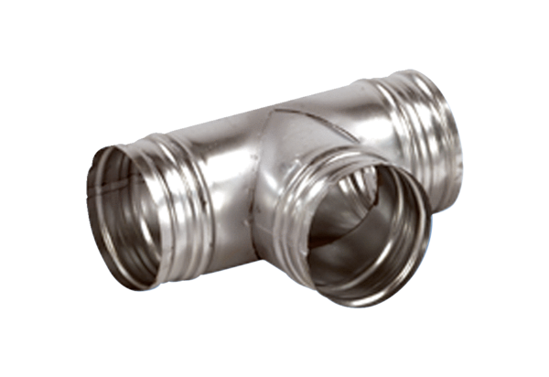Деталь ответвления 90° AB 180-80Комплект поставки: 1 штукАссортимент: К
Номер артикула: 0055.0374Изготовитель: MAICO

